编译原理课程设计报告

课题名称： C-Minus语言的词法分析器和语法分析器实现

提交文档学生姓名： 王 自 铭
提交文档学生学号： 2016141462117
同组 成 员 名 单： 无
指导 教 师 姓 名： 金 军

指导教师评阅成绩：
指导教师评阅意见：

提交报告时间： 2019 年 06 月 27 日

目录

1. 课程设计目标 3
A、词法分析器： 3
B、语法分析器： 4
2. 分析与设计 4
2.1 各部分所采用的方法以及总的说明 4
2.2 系统总图以及各部分的实现原理和方法 4
2.2.1 词法分析器和语法分析器整体拓扑 5
2.2.2 词法分析实现原理和方法 8
2.2.3 语法分析实现原理和方法 9
2.3 词法分析器具体实现逻辑 10
2.3.1 C_Minus的DFA 10
2.3.2 手工扫描器实现逻辑 12
2.3.3 Lex扫描器实现逻辑 15
2.4 语法分析器具体实现逻辑 16
2.4.1 语法分析树数据结构设计 16
2.4.2 递归下降实现语法分析 18
2.4.3 LL(1)实现语法分析 21
2.4.4 SLR(1)实现语法分析 26
C Minus SLR（1）自动机的一部分如下图所示： 29
2.4.5 YACC实现语法分析 29
3. 程序代码实现 30
3.1 手工实现词法分析代码: 31
3.2 Lex实现词法分析代码: 36
3.3 语法分析树的设计与实现 39
3.4 First集Follow集生成器代码分析 41
3.5 递归下降实现语法分析 44
3.6 LL(1)方法构造语法分析 47
3.7 SLR(1)方法构造语法分析 51
3.8 YACC构造语法分析 57
4. 测验结果 62
5. 总结 65

- 课程设计目标
此次实验的目标是根据编译原理课程中学习的编译器设计的基本思想和相关算法使用C或C++构造了C-Minus（C- 语言是C语言的一个子集，省略了复杂的语法成分）编译器的词法分析和语法分析模块，理论与实践结合，加深对编译原理课程中编译器设计与实现的基本思想以及相关算法的理解，同时提高个人编程能力。

本次课程设计所实现的C-Minus词法分析器和语法分析器所实现的基本功能如下：
A、词法分析器：
(1) 具备预处理功能。将文本格式符号等先滤掉，只保留要分析的源代码串， 即要求设计一个供词法分析调用的预处理子程序；
(2) 拼出源程序中的各合法单词符号串，并以(种别码, 索引）方式返回，索引是一个指向符号表中的指针，符号表存取对应符号的语意信息（例如对一个变量而言在符号表中应存有变量类型，第一次变量出现的位置，变量标志字符串等信息）；
(3) 分析中出现非法符号串，以错误位置加错误原因的格式输出较为准确的错 误报告

B、语法分析器：
- 能够完成基本的语法分析功能，通过调用getToken()函数调用词法分析子程序得到的token序列，并完成对语法结构的分析，输出语法分析的PaserTree
- 分析中出现非法的语法结构，以错误位置加错误原因的格式输出较为准确的错误报告。
- 预定义在全局环境中的两个函数：int input(void) {...} ，void output(int x) {...}

- 分析与设计

2.1 各部分所采用的方法以及总的说明
词法分析器采取了Lex和手工实现的方法，其中词法分析器的手工实现使用了模拟程序逻辑以及定义状态变量及其转移两种方式结合的方法实现。
语法分析器使用了两种自顶向下的语法分析方法递归下降和LL(1)以及两种自底向上的语法分析方法SLR(1)和Yacc(LALR)实现。
本次实验中所有的设计和实现均为本人独立完成，未复制及参考他人的相关设计。在设计和实现过程中查询的资料和资源均为验证性的资料且将在相关部分的具体设计与实践中指出，并在参考文献中标注。
实验实现及测试环境见图2-1：
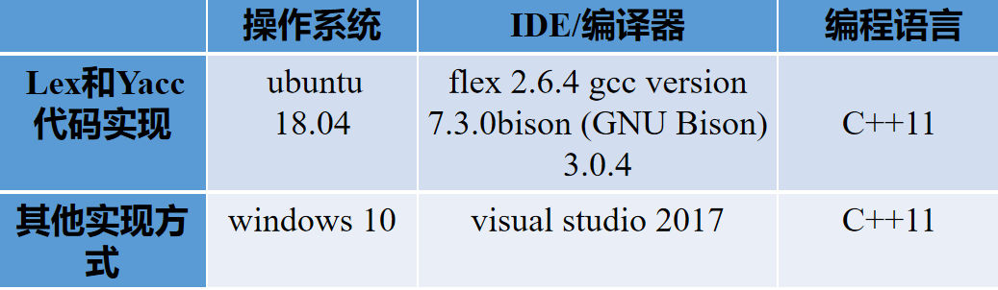
图 2-1 实验实现与测试环境

2.2 系统总图以及各部分的实现原理和方法
2.2.1 词法分析器和语法分析器整体拓扑
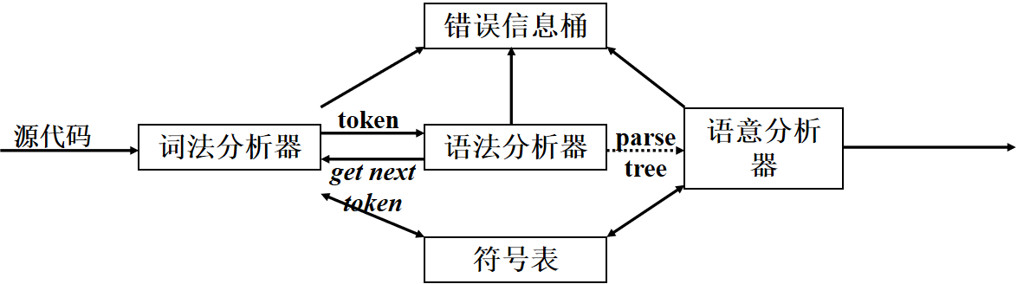
图2-2 词法分析和语法分析的功能结构
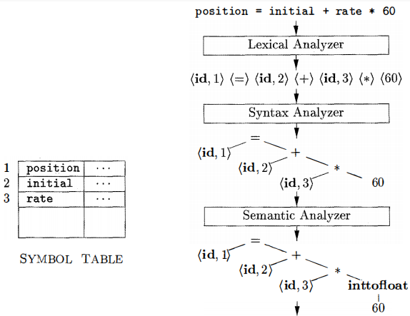
图2-3 词法分析和语法分析的逻辑输入输出分析

实验代码分为了四个项目，每个项目功能以及总体结构描述如下：
（注意1：未将此四个项目合为一个项目的原因是最开始本人计划将整个实验任务的六种方法分四个模块完成，然后整合到C_Minus_Compiler项目中，实际操作过程发现由于模块间的耦合性，各种文件之间相互include的过程中出现了很多链接器工具错误如LNK2005，LNK2001，这种错误并非程序逻辑的错误，而是前期项目文件结构设计的考虑不周全导致后期融合的复杂性，加之不同算法使用的开发平台不同，要将yacc和lex生成的代码也放入到C_Minus_Compiler项目十分麻烦。事实上，可以避开项目文档上相互应用而重定义的变量的一种方式是设计一个shell脚本，按照用户需求来调用不同的进程，进程通讯采用文本文件的方式，这也正是实验中采用的一种方案）
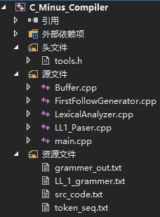
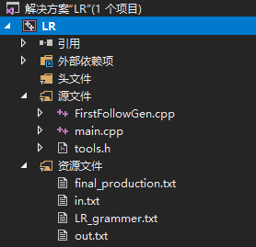
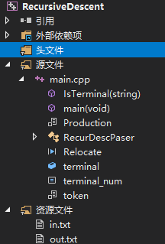
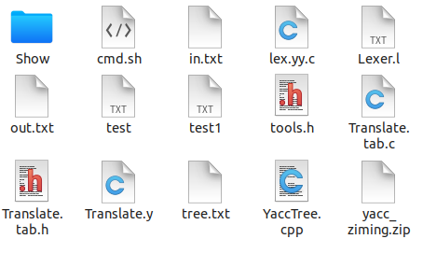
图2-3 C_Minus_Compiler项目结构 图2-4 LR项目结构
图2-5 RecursiveDescent项目结构 图2-6 LexYacc项目

C_Minus_Compiler项目结构如图2-3所示
- Buffer.cpp中定义了Buffer类，用于将源代码从src_code.txt中读取出来并加载进缓存
- FirstFollowGenerator中定义了FirstFollow集的生成器对象（也提供给LL1语法分析器和SLR1的语法分析器使用
- LexicalAnalyzer中定义了手工实现的词法分析器类，从buffer对象中读取预处理后的源程序然后进行词法分析，并供语法分析器调用
- LL1_Paser则定义了LL1_Paser语法分析类
- main.cpp生成不同的对象，组成不同的序列化模型实现了词法分析和语法分析过程模块化，即在main.cpp中可以实现不同的词法分析算法和语法分析算法自由搭配的功能。
- LL_1_grammer.txt文件存储C_Minus的改造后的满足LL1文法要求的文法
- token_seq.txt输出词法分析器产生的token序列，如注意1所描述，本实验将不同的语法分析分解为不同的项目，实验使用shell脚本调度四个项目进程，为了便于进程通讯，所以词法分析器提供了一个方法getTokens()将源代码转换得到的token序列输出到token_seq.txt给不同的语法分析进程使用。
- grammer_out.txt则是语法分析器的输出，如果语法分析成功则在grammer_out.txt中输出使用的生成式列表，同时在项目相对地址./Show/grammer_tree.json文件中以json格式输出语法分析树的结构，并用echarts可视化工具在Show文件夹下用浏览器html形式完成语法分析树的可视化。同时所有的语法分析器中提供了以缩进形式输出语法分析树结构函数PrintTreeInIndent()/Print()。如果语法分析错误，则在grammer.out中输出错误位置，错误原因以及一些对应于语法分析算法的辅助调试信息。
- tools.h完成对项目中的基本工具函数和项目公用变量的声明，如终结符列表，符号表，错误信息桶等等。

LR项目结构如图2-4所示
- FirstFollowGenerator中定义了FirstFollow集的生成器对象（提供给LL(1)语法分析器和SLR(1)的语法分析器使用。
- tools.h完成对项目中的基本工具函数和项目公用变量的声明，如终结符列表，符号表，错误信息桶等等。

RecursiveDescent项目结构如图2-5所示
- main.cpp完成RecursiveDescent的所有回溯函数，实现递归下降
- in.txt中存储词法分析中输出的token序列
- out.txt则是语法分析器的输出，如果语法分析成功则在grammer_out.txt中输出 使用的生成式列表，同时在项目相对地址./Show/grammer_tree.json文件中以json格 式输出语法分析树的结构，并用echarts可视化工具在Show文件夹下用浏览器html 形式完成语法分析树的可视化。同时所有的语法分析器中提供了以缩进形式输出语 法分析树结构函数PrintTreeInIndent()/Print()。如果语法分析错误，则在grammer.out 中输出错误位置，错误原因以及一些对应于语法分析算法的辅助调试信息。

Lex/Yacc项目结构如图2-6所示：
- out.txt则是语法分析器的输出，如果语法分析成功则在grammer_out.txt中输出使用的生成式列表，同时在项目相对地址./Show/grammer_tree.json文件中以json格式输出语法分析树的结构，并用echarts可视化工具在Show文件夹下用浏览器html形式完成语法分析树的可视化。同时所有的语法分析器中提供了以缩进形式输出语法分析树结构函数PrintTreeInIndent()/Print()。如果语法分析错误，则在grammer.out中输出错误位置，错误原因以及一些对应于语法分析算法的辅助调试信息。
- in.txt是源代码文件
- tools.h是为了在.c文件中调用c++ STL中的数据结构而使用的头文件
- tree.txt为以缩进格式输出的语法分析树结构
- YaccTree.cpp设计了语法分析器数据结构以方便缩进和json两种格式语法分析器树的输出
- cmd.sh是为了在linux下运行整个项目的命令集合，要运行此项目只要在shell环境下执行bash cmd.sh即可。
- 其余文件与Lex和Yacc分析器构建工具的输入输出一致，详细信息见图2-7，图2-9

2.2.2 词法分析实现原理和方法

1、自己实现词法分析步骤：
① 语言描述的程序设计语言词法规则 数学形式的每类单词的正则表达式
② 正则表达式 + 汤姆森构造法 识别所有单词的NFA
③ NFA + closure确定化算法 DFA
④ DFA化简（状态转换图）
⑤ 确定单词符号输出形式
⑥ 状态转换图（代码实现）＋单词符号输出形式表
2、使用Lex完成词法分析：
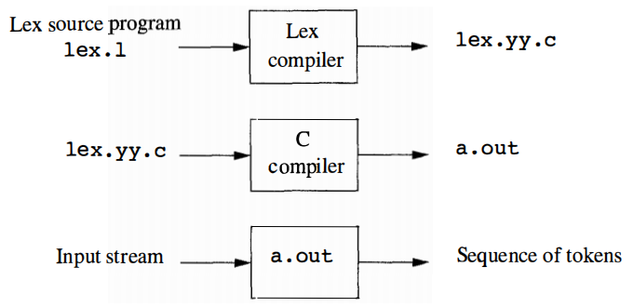
图 2-7 Lex原理
2.2.3 语法分析实现原理和方法

- 自顶向下语法分析器构造
A、递归下降实现
① 将BNF文法转换为E-BNF文法形式
② 按照递归下降的实现思路对每个非终结符设计一个函数用于匹配token序列，识别语法结构，核心是用递归函数循环来解决文法中的左递归，用选择分支来解决文法中出现的公共因子。
B、 LL(1)实现
从左（ L） 向右读入程序，最左（ L） 推导，采用一个（ 1） 前看符号(lookhead，这个前看符号是用来作辅助判断用的，也就是说这个前看符号就是用来查LL(1)分析表的)
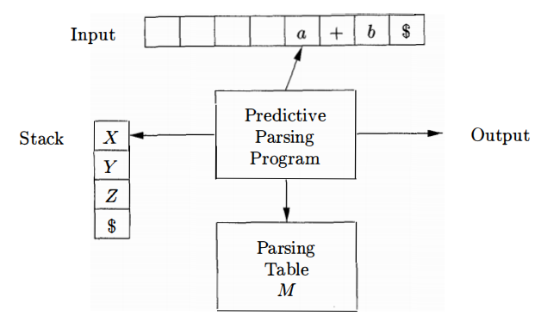
图 2-8 LL(1)语法分析过程

2、自底向上语法分析器构造
A、SLR(1)实现
1、判定文法是否为SLR(1)的文法，不是则需要改造
2、对第一步得到的文法引入S’ => S这一项生成式（假设原文法开始符号 为S）,并对得到的文法中所有生成式标号
2、根据第一步得到的文法求所有非终结符的First集和Follow集
3、根据计算两类闭包及转移的算法构建LR(0)自动机
4、根据第三步得到的LR(0)自动机构建SLR(1)分析表，需要注意的是区别 于LR（0）算法，SLR(1)算法仅在非终结符的Follow集内填写规约项。
5、根据得到的SLR(1)分析表进行自底向上语法分析

B、 YACC实现：
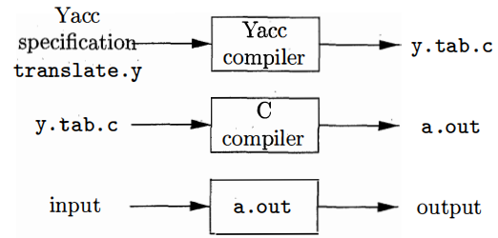
图 2-9 YACC语法分析流程

2.3 词法分析器具体实现逻辑

2.3.1 C_Minus的DFA

① 关键字的DFA：
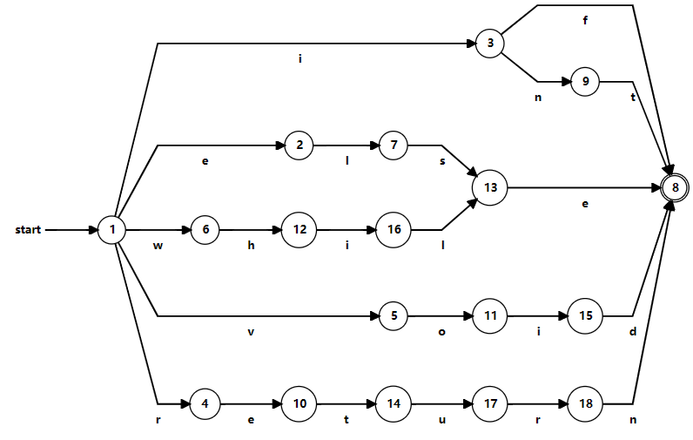
② 专有符号的DFA：
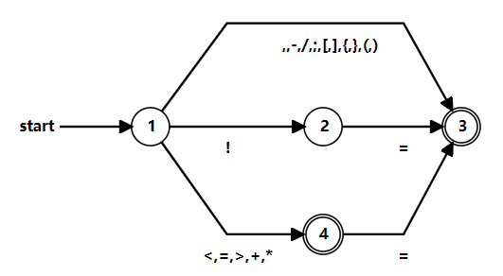
③ NUM的DFA：
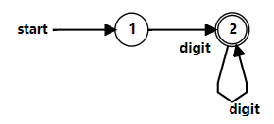
- ID的DFA：
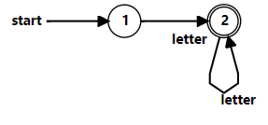

- LETTER的DFA：
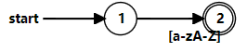
- DIGIT的DFA：
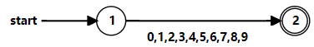
- 注释的DFA：
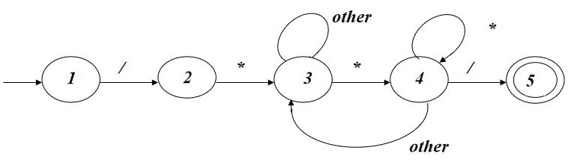

2.3.2 手工扫描器实现逻辑

Buffer.cpp中定义了Buffer类，用于将源代码从src_code.txt中读取出来并加载进缓存。
LexicalAnalyzer中定义了手工实现的词法分析器类，从buffer对象中读取预处理后的源程序然后通过getToken()进行词法分析，getTokens()函数的使用则是为了将生成的token序列全部写入到token_seq.txt文件中，进而通过shell编程实现注意1所描述的多进程通信。
相应的源代结构如下图所示:
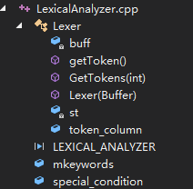
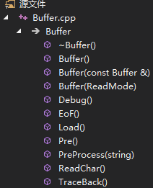

Token的定义使用c++ STL中的pair<string,int>来实现，避免了自己设计Token类
符号表的定义为extern vector<map<string, string> > ObjList，每一个token value均为符号表中的一个下标，通过下标可以访问到一个token在符号表中的相关信息，例如对一个变量来说ObjList[token_value][“token_value”]存储对应变量的标识字符串，ObjList[token_value][“type”]存储对应变量的变量类型,ObjList[token_value][“begin”]存储对应变量第一次出现的位置。

Token的Token key（string类型），词法分析阶段符号表的赋值如下：
模式 | Token Key | ObjList[token_value][“token_value”]
ID | “ID” | 变量的标识字符串
NUM | “NUM” | 按字符串格式存储的整数值
注释 | “Comment” | NULL
保留字 | 保留字的标识字符串 | NULL
专有符号 | 专有符号的标识字符串 | NULL
（标识字符串的意思是指对应词素，如+的标识字符串为“+”,int的标识字符串为“int”,变量tmp的标志字符串为“tmp”）

Buffer类的成员函数功能描述如下：
函数声明 | 功能描述
void Buffer::Load() | 将源代码从src_code.txt中加载进来，并完成相应的成员变量的初始化
string Buffer::PreProcess(string code) | 完成词法分析器预处理功能，将文本格式符号等先滤掉，只保留要分析的源代码串
Buffer::Buffer() | 默认构造函数，构造一个空的缓冲区对象
Buffer::Buffer(const Buffer& one) | C++面向的对象中的标准深Copy构造函数
Buffer::Buffer(ReadMode m) | 根据ReadMode选择读取路径，如从文件读还是控制台读入。将源代码从src_code.txt中加载进来，并完成相应的成员变量的初始化
void Buffer::Pre() | 对PreProcess函数的的一层封装，调用preprocess完成预处理
bool Buffer::EoF() | 判断buffer是否已经读完，根据不同类型的buffer做不同的操作（如重新载入，向词法分析器报告buffer读到文件尾)
char Buffer::ReadChar() | 读一个字符，并完成指针后移
void Buffer::TraceBack() | 指针回退一步，并维护相关信息（当前行号变量line_id等）
void Buffer::Debug() | 调试信息输出，打印当前Buffer状态
Buffer::~ Buffer() | 析构函数，主要完成动态创建的流对象的删除
参数说明:
enum ReadMode //定义buffer读入方式，增强可读性
{
read_from_console,
read_from_file
};

Lexer类的成员函数功能描述如下：

函数声明 | 功能描述
pair<string, int> getToken() | 获取一个有效的token，即非注释，非空白符的token，给语法分析器使用
void GetTokens(int debug=1) | 设置此函数的原因见注意1，debug变量表示不同的输出格式，debug设置为1时，对token会以二元组 token_key$token_value 的格式输出，debug设置为2的时候为按行输出（行号+此行所有的token）,debug设置为3的时候会以三元组 行号$token_key$token_value 的格式输出

具体识别相应token模式代码实现采用了模拟程序逻辑以及定义状态变量及其转移两种方式结合的方法实现。具体来说，c风格注释的DFA模式匹配采用了定义状态变量及其转移的方法实现，而其他的DFA模式匹配采用了模拟程序逻辑的方式实现。
详细的代码说明与注释请查看第三部分即代码设计说明部分。

2.3.3 Lex扫描器实现逻辑

图2-10 token定义
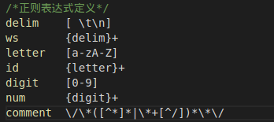
图 2-11 Token的正则表达式定义
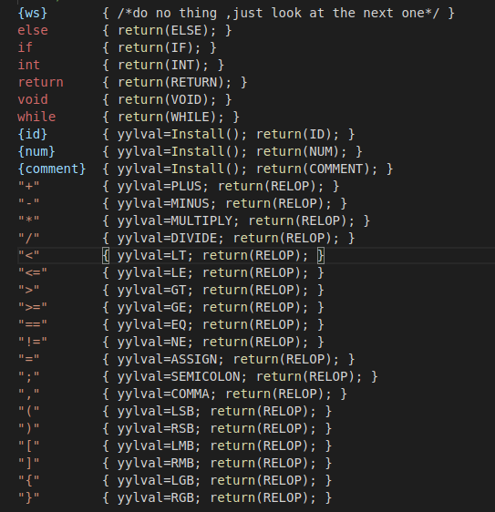
图 2-12 Token匹配后的动作

2.4 语法分析器具体实现逻辑

2.4.1 语法分析树数据结构设计

事实上在对每一种实现语法分析的方法，都设计了一种语法分析树数据结构用于读入根据不同的算法生成的生成式序列从而构造相应的语法分析树，然而每种语法分析树的程序逻辑大同小异，有的仅仅存在由于自顶向下和自底向上语法分析过程的生成式序列顺序不同而导致的语法分析树读入token 序列建树的顺序不同。因此此处，不一一例举四种算法的语法分析树结构，而是以LL1_PaserTree类作为示例，描述本人设计语法分析树数据结构设计的基本逻辑，语法分析树类的基本结构如下所示：
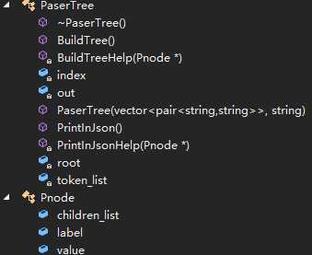
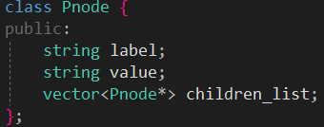
对于树型数据结构首先要设计结点类，考虑到输出树型结构所需要的终结符的token信息，因此按照如下方式设计结点类，使用STL中的vector动态实现多叉树的儿子指针列表：
对于PaserTree中具体设计见下表：
函数声明/成员变量 | 功能描述
Pnode root | 根节点（搜索,建树的开始结点）
vector<pair<string, string> > token_list | 载入的token序列，建树所必需的参数
ofstream out | 输出对象
int index | 指向将要读取token在token_list中的下标
void BuildTreeHelp(Pnode* sroot) | 建树的辅助函数，表示读取token完成以sroot为根的子树的构建
void PrintInJsonHelp(Pnode* sroot) | 用Json格式输出的辅助函数，完成以sroot为根的子树的Json格式输出
PaserTree(vector<pair<string,string> > token_list, string start_symbol) | 唯一的构造函数，需要输入start_symbol和token_list
void BuildTree() | 建树函数
void PrintInJson() | 以Json格式输出树
~PaserTree() | 析构函数，清空相应成员变量，释放动态分配的内存
void PrintInIndentHelp(Pnode* sroot,int depth) | 用基本缩进格式输出的辅助函数，完成以sroot为根的子树的基本缩进格式输出
void PrintInIndent(Pnode* sroot,int depth) | 以缩进格式输出树

2.4.2 递归下降实现语法分析

首先对原始文法进行改造得到文法的e-bnf形式,[],{}等为ebnf表示选择和循环的专用字符，这些字符前加转移字符\才表示字符本身，^表示空
program → declaration-list
declaration-list → declaration { declaration }
declaration → var-declaration | fun-declaration
var-declaration → type-specifier ID [ \[NUM\] ] ;
type-specifier → int|void
fun-declaration → type-specifier ID(params) compound-stmt
params → param-list | void
param-list → param { , param }
param → type-specifier ID [ \[ \] ]
compound-stmt → \{local-declarations statement-list\}
local-declarations → { var-declaration }
statement-list → { statement }
statement → expression-stmt | compound-stmt | selection-stmt | iteration-stmt | return-stmt
expression-stmt → [ expression ] ;
selection-stmt → if ( expression ) statement [ else statement ]
iteration-stmt → while ( expression ) statement
return-stmt → return [expression] ;
expression → { var = }simple-expression
var → ID [ \[expression\] ]
simple-expression → additive-expression [relop additive-expression]
relop → <=|<|>|>=|==|!=
additive-expression → term { addop term }
addop → + | -
term → factor { mulop factor }
mulop → * | /
factor → (expression) | var | call | NUM
call → ID(args)
args → arg-list | ^
arg-list →expression {,expression}

文法改造完成后即可根据文法完成递归下降语法分析的设计,事实上在实现的过程中遇到了如下三个问题。
- 考虑这样一棵回溯树
假设在节点A有三个备选的生成式a1，a2，a3，节点B有两个生成式b1,b2,最开始A节点选择a1进行生成，进入到节点B，节点B选择了b1进行生成，这种生成方式在当前格局没有问题，但是当匹配剩余的token序列，就出现了匹配失败，那么假设不是其他节点的生成式都是唯一的，那么回溯就必然需要考虑对A生成式的生成进行枚举，如果A的生成式未发生改变，子节点必须记录上一次所采用的生成式列表序号，然后下一次尝试从序号加一的位置开始，这是第一个难点。其次，这种错误需要父亲节点或者兄弟节点传递一个错误信息给当前节点，这就使得回溯树需要加边，问题则变得更加复杂。
上述的问题是实现通用的递归下降方式所必须面对的一个问题，幸运的是，通过分析，对于C Minus的文法可以通过调整每个节点尝试的生成式顺序避过这样的问题，当然另外一种解决方案是模拟LL(k)在递归过程中前看k个字符直至这种错误不可能发生为止。
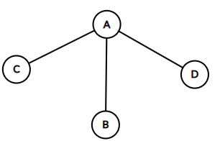
- 如何在报错的时候准确的找到错误原因
同样采取问题1的回溯树来说明，报告错误原因的一个简单方法是，回溯到最后，哪里不能匹配就在哪里报错，但这样做并不合理，A节点尝试了生成式a1，a2都不能正常匹配，尝试到a3的时候也不能正常匹配，那么直接认定错误就发生在a3这个生成式上这是不合理的做法，更为合理的方式是根据回溯的深度来判定错误的分支，比如，选择a1进行回溯到达了第三层发生了错误，选择a2进行回溯，到达第四层发生了错误，选择a3进行回溯，到第一层就是不匹配的，那么显然认为错误是发生在a2这条分支是最为合理的，然后往a2这条分支一直走到第四层，查找错误原因。

- 建树的时间
其实这个问题就是选择在什么时候建语法分析树，有两种方式，一种实在回溯过程中建立语法分析树，另外一种是在回溯过程中只生成正确的生成式列表，最后再根据生成式列表建树。考虑到项目设计高聚类低耦合的要求，选择了第二种方式，这种设计方式使得其他的三种方式实现语法分析建树部分几乎可以不加修改的使用，极大程度的提升了代码可扩展性。
递归下降语法分析器的结构如下所示：

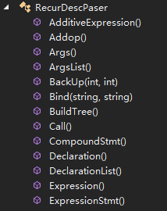
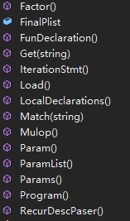
函数声明/成员变量 | 功能描述
vector<token> token_list | 从词法分析器中获得的token序列
vector<Production> FinalPlist; | 正如问题3所考虑的，递归回溯过程中存放的生成式列表
int total_pointer; | Token序列指针,指向下一个要读的token
Production Bind(string head, string body="") | 辅助函数，快速生成一个生成式对象
void ThrowException(string reason) | 抛出异常的函数
token Get(string str) | 从in.txt中读取token的辅助函数
RecurDescPaser() | 默认构造函数
bool Match(string expectedToken) | 完成终结符的匹配，成功则将token序列指针后移，失败抛出异常
bool Program() | 完成非终结符Program的回溯生成，返回值表示程序匹配是否成功
bool VarDeclaration() | 完成非终结符VarDeclaration()的回溯生成，返回值表示变量声明匹配是否成功
bool CompoundStmt() | 完成非终结符CompoundStmt()的回溯生成，返回值表示复合语句匹配是否成功
....... | .......

2.4.3 LL(1)实现语法分析

LL(1)语法分析过程中要解决的最大的问题在于原文法不是LL1的文法，需要将原文法改造为LL(1)的文法然后进行LL(1)语法分析。
改造过程中遇到的最大的困难在于，间接左公共因子本人没有找到通用的算法来改造，因此参考了网上有人手工提完间接左公因子的文法，做了简单验证，确定文法只是在消除了间接左递归后使用变量代入替换的方式消除了间接左公共因子，即验证了文法的正确性。
间接左公因子在原文法体现在：
5.type-specifier → int|void
7.params → params-list|void
8.param-list → param-list,param|param
9.param → type-specifier ID|type-specifier ID[]
params 对于 void 这样的非终结符可以选择两条路径
params → void 和 params → params-list → param→ type-specifier ID → void ID
改造后的符合LL1文法要求的文法为：
program -> declaration-list
declaration-list -> declaration declaration-list-1
declaration-list-1 -> declaration declaration-list-1
declaration-list-1 -> ^
declaration -> type-specifier ID declaration-1
declaration-1 -> var-declaration-1
declaration-1 -> ( params ) compound-stmt
var-declaration -> type-specifier ID var-declaration-1
var-declaration-1 -> ;
var-declaration-1 -> [ NUM ] ;
type-specifier -> int
type-specifier -> void
fun-declaration -> type-specifier ID ( params ) compound-stmt
params -> void params-1
params -> int ID param-1 param-list-1
params-1 -> ID param-1 param-list-1
params-1 -> ^
param-list -> param param-list-1
param-list-1 -> , param param-list-1
param-list-1 -> ^
param -> type-specifier ID param-1
param-1 -> [ ]
param-1 -> ^
compound-stmt -> { local-declarations statement-list }
local-declarations -> local-declarations-1
local-declarations-1 -> var-declaration local-declarations-1
local-declarations-1 -> ^
statement-list -> statement-list-1
statement-list-1 -> statement statement-list-1
statement-list-1 -> ^
statement -> expression-stmt
statement -> compound-stmt
statement -> selection-stmt
statement -> iteration-stmt
statement -> return-stmt
selection-stmt -> if ( expression ) statement selection-stmt-1
selection-stmt-1 -> else statement
selection-stmt-1 -> ^
expression-stmt -> expression ;
expression-stmt -> ;
iteration-stmt -> while ( expression ) statement
return-stmt -> return return-stmt-1
return-stmt-1 -> ;
return-stmt-1 -> expression ;
expression -> ID expression-1
expression -> ( expression ) term-1 additive-expression-1 simple-expression-1
expression -> NUM term-1 additive-expression-1 simple-expression-1
expression-1 -> var-1 expression-2
expression-1 -> ( args ) term-1 additive-expression-1 simple-expression-1
expression-2 -> = expression
expression-2 -> term-1 additive-expression-1 simple-expression-1
var-1 -> [ expression ]
var-1 -> ^
simple-expression -> additive-expression simple-expression-1
simple-expression-1 -> relop additive-expression
simple-expression-1 -> ^
relop -> <=
relop -> <
relop -> >
relop -> >=
relop -> ==
relop -> !=
additive-expression -> term additive-expression-1
additive-expression-1 -> addop term additive-expression-1
additive-expression-1 -> ^
addop -> +
addop -> -
term -> factor term-1
term-1 -> mulop factor term-1
term-1 -> ^
mulop -> *
mulop -> /
factor -> ( expression )
factor -> NUM
factor -> ID factor-1
factor-1 -> var-1
factor-1 -> ( args )
args -> arg-list
args -> ^
arg-list -> expression arg-list-1
arg-list-1 -> , expression arg-list-1
arg-list-1 -> ^

事实上，在建LL(1)分析表的过程中由于文法再分支文法处存在if else悬挂的二义性问题，即使去除间接公共左因子后，文法也不是一个LL(1)的文法，解决方法是在代码中将LL(1)分析表中(selection-stmt-1,else)这一项中selection-stmt-1 => ^（表示空） 的生成式去除。如下所示：
LL(1)语法分析器结构：
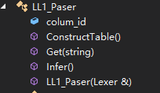
函数声明/成员变量 | 功能描述
list<int> colum_id; | Token的行号信息
LL1_Paser(Lexer & one) | 基本构造函数，接受一个词法分析器为参数
void ConstructTable() | 根据全局变量First、Follow集生成器构造LL1分析表
void Infer() | 根据构造的LL1的分析表产生进行语法分析，如果语法分析成功则输出正确的语法分析生成式列表和Json格式的语法分析树，否则抛出异常，并指出错误行号和错误类型
FirstFollow生成器对象集由于在LL（1）和SLR(1)分析过程中均使用了，所以将有关的项目结构以及函数关系分析放在第三部分。
First,Follow集如下所示：
Symbol | Nullable | First | Follow | Symbol
additive-expression | false | ( ID NUM | != ) + , - ; < <= == > >= ] | additive-expression
addop | false | + - | ( ID NUM | addop
arg-list | false | ( ID NUM | ) , | arg-list
args | true | ( ID NUM ϵ | ) | args
call | false | ID | != ) * + , - / ; < <= == > >= ] | call
compound-stmt | false | { | $ ( ; ID NUM else if int return void while { } | compound-stmt
declaration | false | int void | $ int void | declaration
declaration-list | false | int void | $ int void | declaration-list
expression | false | ( ID NUM | ) , ; ] | expression
expression-stmt | false | ( ; ID NUM | ( ; ID NUM else if return while { } | expression-stmt
factor | false | ( ID NUM | != ) * + , - / ; < <= == > >= ] | factor
fun-declaration | false | int void | $ int void | fun-declaration
iteration-stmt | false | while | ( ; ID NUM else if return while { } | iteration-stmt
local-declarations | true | int void ϵ | ( ; ID NUM if int return void while { } | local-declarations
mulop | false | * / | ( ID NUM | mulop
param | false | int void | ) , | param
param-list | false | int void | ) , | param-list
params | false | int void | ) | params
program | false | int void | $ | program
relop | false | != < <= == > >= | ( ID NUM | relop
return-stmt | false | return | ( ; ID NUM else if return while { } | return-stmt
selection-stmt | false | if | ( ; ID NUM else if return while { } | selection-stmt
simple-expression | false | ( ID NUM | ) , ; ] | simple-expression
statement | false | ( ; ID NUM if return while { | ( ; ID NUM else if return while { } | statement
statement-list | true | ( ; ID NUM if return while { ϵ | ( ; ID NUM if return while { } | statement-list
term | false | ( ID NUM | != ) * + , - / ; < <= == > >= ] | term
type-specifier | false | int void | ID | type-specifier
var | false | ID | != ) * + , - / ; < <= = == > >= ] | var
var-declaration | false | int void | $ ( ; ID NUM if int return void while { } | var-declaration

产生的部分LL(1)分析表如下图所示：

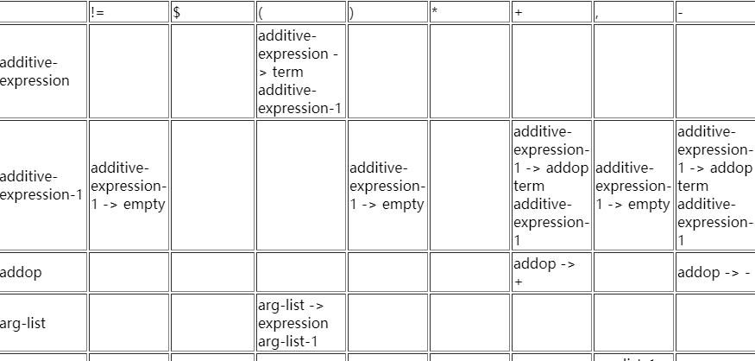
图 2-13 LL(1)分析表
2.4.4 SLR(1)实现语法分析

SLR(1)的FirstFollow生成器与LL(1)一致，比较核心的在于项目集，LR(0)自动机的数据结构的设计。
如下为项目集的数据结构Item类：
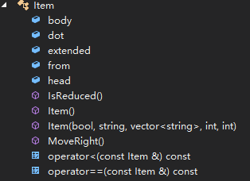
函数声明/成员变量 | 功能描述
vector<string> body | 生成式的体部分
string head | 生成式的头
int from | 项目集的生成式来自于生成式列表的哪个生成式
bool extended | 标志此项目是否为拓展项目（非内核项目）
int dot | 记录点的位置，表示点在生成式dot-1,dot位置之间
Item() | 默认构造函数
Item(bool extended, string head, vector<string> body, int dot,int from) | 赋值构造函数
bool IsReduced() | 判断此项目是否为规约项
Item MoveRight() | 一次移进操作，返回移进结果
bool operator<(const Item & one) const | 重载小于运算符，因为采用set<Items>来表示项目集，而c++ set是红黑树这样有偏序关系的数据结构
bool operator==(const Item & one) const | 重载==运算符，判定项目集是否为同一个项目集时需要判断项目集下的项目是否相等
除项目以外，SLR(0)实验方法中所采用的其他数据结构定义：
typedef pair<string, string> token; //token的数据结构
typedef pair<string, vector<string> > Production; //生成式的数据结构
typedef set<Item> Items; 项目集的数据结构
class TableElem { //LR分析表表项的设计
public:
string cat; //cat表示此表项是ACTION还是GOTO表项
string choice; //表示采取的操作是移进还是规约
int id; //如果choice==“reduce”,id表示文法中生成式的编号，否则，id表示转移的下一个项目集的编号
TableElem(string cat,string choice, int id)
{
this->cat = cat;
this->choice = choice;
this->id = id;
}
};

LR语法分析器的结构说明如下表:
函数声明/成员变量 | 功能描述
map<int, map<string, vector<TableElem> > > LRTable | LR分析表数据成员，第一层map的键为项目集的编号，第二层map的键为所有的终结符和非终结符，同时与ACTION和GOTO表对应，
list<int> column_idx; | 存每个token对应的行号
FirstFollowGen gen | First，Follow集生成器
vector<Production> grammer | C Minus的文法，生成式列表
list<token> token_list | 要进行语法分析的token序列
void CalcClosure(Items& cur) | 按照书上的算法计算项目集的闭包直到此项目集族不在新增项目为止
void BuildGraph() | 建图函数即建自动机
void PrintSet() | 打印出自动机中的所有的项目集族，调试函数
void PrintTable() | 打印出LR（0）分析表，调试函数
void CreateTable() | 根据BuidGraph建立的自动机建表
void Load() | 将词法分析的输出从in.txt中读取出来
vector<Items > items_list | 项目集族列表，从图数据结构的角度来说是节点的具体信息

C Minus SLR（1）自动机的一部分如下图所示：

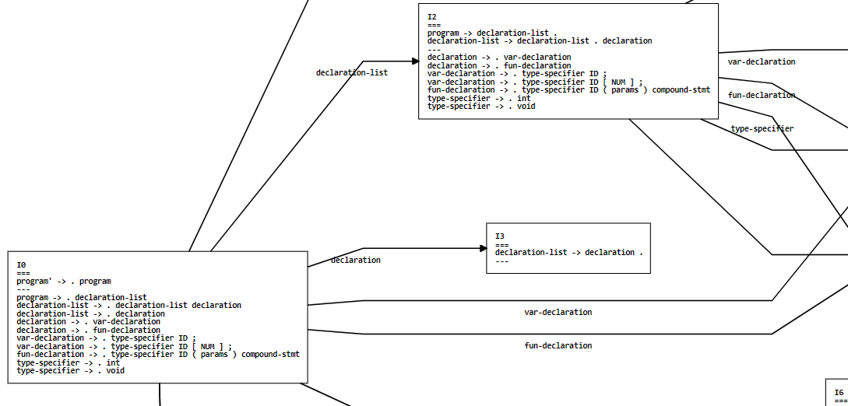
图2-14 LR(0)自动机
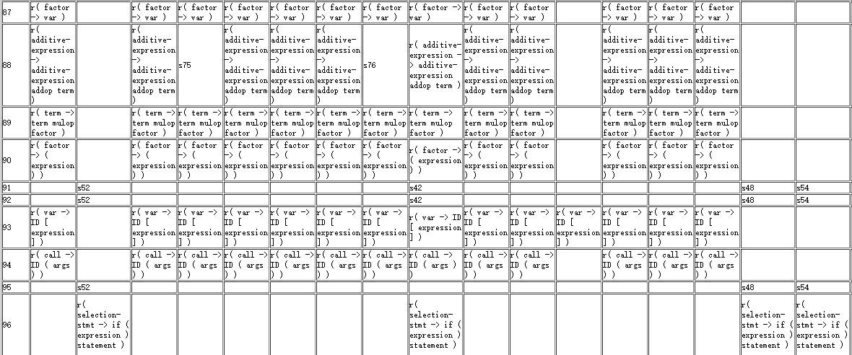
C Minus SLR(1)分析表的一部分如下所示：

2.4.5 YACC实现语法分析

在Translate.y文件中定义token如下，在yacc文件中定义token可提供给Lex程序使用而无需定义枚举数据类型。
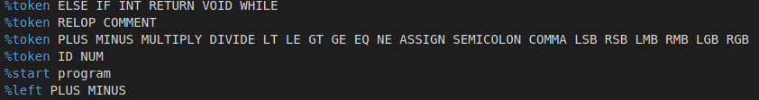
由于语法分析树的通用化设计，使得yacc代码只需要匹配一个文法马上输出相应的生成式至out.txt即可，后续对语法分析树的逻辑实现完全交给YaccTree.cpp这样一份通用的建树代码完成即可。
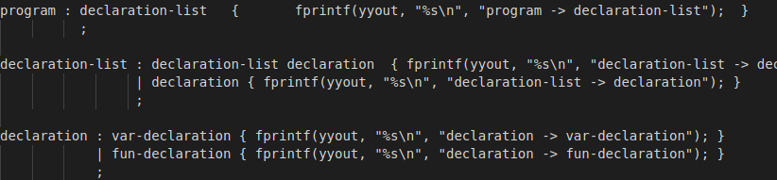

- 程序代码实现

前面第二部分，词法分析器设计和语法分析器设计部分已经介绍了实现的基本思路，已经遇到的问题和解决方案，此部分仅将较为重要的部分函数添加注释从而具体的描述不同方式实现分析器的细节。
全局tools.h头文件声明：
代码 | typedef pair<string, vector<string> > Production;//使用pair定义的生成式  extern vector<map<string, string> > ObjList; //Obejct表  extern string errors;//Error信息桶  const static int terminal_num = 30;  static string terminal[] = { "ID","NUM","else","if","int","return","void","while"  ,"+", "-","*","/","<","<=",">",">=","==","!=","=",";","," ,"(",")","[","]","{","}","^","#" };  /*  在此处单纯的将C_Minus的所有终结符保存了一遍，  事实上可以采用两种互斥的方式进行优化  1.使用配置文件读写，增强可扩展性  2.事实上，非终结符集和生成式的head集应该是完全相等的，因此可以不保存，单纯在ReadIn函数中将生成式读入和  First,Follow集的初始化分离，然后在生成式读入阶段完成head集合的初始化，并根据此判定是否为终结符(完成  IsTerminal()和IsNoTerminal()函数  */  bool inline IsTerminal(string op)  {  for (int i = 0; i < terminal_num; i++)  {  if (terminal[i] == op)  {  //cout << terminal[i] << endl;  return true;  }  }  return false;  }  bool inline IsNonterminal(string op)  {  return !IsTerminal(op);  }  enum ReadMode //定义buffer读入方式，增强可读性  {  read_from_console,  read_from_file  };

3.1 手工实现词法分析代码:

Token类型 | c风格注释
分析函数 | pair<string, int> getToken（）
函数描述 | getToken从buffer中已经经过预处理后的源代码逐个读取，并按照c风格注释自动机匹配c风格注释，返回token。
代码 | //识别注释的代码分支  else if (watched == '/')  {  if (buff.EoF()) //如果缓冲区已经读到了文件结束位置，则直接退出，并报错  {  errors+= "Error:/ 后文件结尾\n";//errors变量为错误信息桶  exit(2);  }  op = buff.ReadChar();  //注释的区分采用状态转移的方式完成  if (op=='*')  {  token_name = "coment";  token_value = "/*";  int status = 1;  /*  状态转移方式与对应的DFA状态转移图一致  */  while (status != 3) //一直从buffer中读取字符，并转移状态直至到达接受态  {  if (buff.EoF())  {  errors+="Error:不完整的注释\n";  exit(-1);  }  op = buff.ReadChar();  token_value += op; //记录当前匹配token的token_value  if (status==1)  {  if (op == '*')  {  status = 2;  }  }  else if (status == 2)  {  if (op == '/')  {  status = 3;  }  else  {  status = 1;  }  }  }  }  else  {  token_name = "/";  token_value = "";//记录当前匹配token的token_value  buff.TraceBack();//表明此时读到的token应为/,buffer指针回退  }  }

Token类型 | ID
分析函数 | pair<string, int> getToken（）
函数描述 | ID的识别采用了模拟DFA程序逻辑的方式实现，将ID和保留字的识别封装在了一个分支中，在此分支进入接受状态后，再通过查询mkeywords列表识别判定ID和保留字。
代码 | if (isalpha(watched))//如果是字母,就一直读到不是字母为止（c语言就是读到非字母，非数字，非_为止)  {  token_value = watched;  token_name = "ID";  char op;  while (!buff.EoF())  {  op = buff.ReadChar();  if (isalpha(op))  {  token_value += op;  }  else  {  buff.TraceBack();  break;  }  }  //判断标志符是不是关键字  for (auto one : mkeywords)  {  if (one == token_value)  {  token_name = one;  token_value = " ";  break;  }  }  End = 1;

Token类型 | 专有符号
分析函数 | pair<string, int> getToken（）
函数描述 | getToken从buffer中已经经过预处理后的源代码逐个读取，并按照专有符号自动机匹配专有符号，返回token。
代码 | char op;  //考虑<,<=,>,>=,=,==  if (watched == '<'|| watched == '>'|| watched == '=')  {  if (buff.EoF())  {  errors+= "Error:运算符 " + to_string(watched)+ " 后文件结尾\n";  }  op = buff.ReadChar();  if (op == '=')  {  token_name =string(1,watched)+ "=";  token_value = "";  }  else  {  buff.TraceBack();  token_name = string(1, watched);  token_value = "";  }  }  //!,!=不予上面一起讨论的原因在于！不是一个合法的token  else if (watched == '!')  {  if (buff.EoF())  {  errors +="Error:! 后文件结尾\n";  exit(-1);  }  op = buff.ReadChar();  if (op == '=')  {  token_name = "!=";  token_value = "";  }  else  {  errors+= "Error，出现了单独的!符号\n" ;  exit(2);  }  }

Token类型 | 所有token
分析函数 | pair<string, int> getTokens（int debug）
函数描述 | 实验使用shell脚本调度四个项目进程，为了便于进程通讯，所以词法分析器提供了一个方法getTokens()将源代码转换得到的token序列输出到token_seq.txt给不同的语法分析进程使用。debug变量表示不同的输出格式，debug设置为1时，对token会以二元组 token_key$token_value 的格式输出，debug设置为2的时候为按行输出（行号+此行所有的token）,debug设置为3的时候会以三元组 行号$token_key$token_value 的格式输出）
代码 | void GetTokens(int debug=1)  {  while (!buff.EoF())  {  auto one = getToken();  if (one.first != "BLANK"&&one.first != "comment")  {  if (!st.count(buff.line_id))  st[buff.line_id] = vector<pair<string, int> >();  st[buff.line_id].push_back(one);  }  }  if (debug==1)  {  int cur = 0;  for (auto one : st)  {  cout << one .first<< ":";  cur += one.second.size();  for (auto two : one.second)  {  cout << "<\""<<two.first << "\" , \"";  cout << ObjList[two.second - 1]["token_value"];  cout << "\" > ";  }  cout << endl;  }  cout << cur << endl;  }  else if(debug==2)  {  token_column.clear();  for (auto one : st)  {  for (auto two : one.second)  {  token_column.push_back(one.first);  cout << two.first << "$";  if(ObjList[two.second - 1]["token_value"]!=" ")  cout << ObjList[two.second - 1]["token_value"];  cout << " ";  }  cout << endl;  }  }  else if (debug == 3)  {  for (auto one : st)  {  for (auto two : one.second)  {  cout << one.first << "$";  cout << two.first << "$";  if (ObjList[two.second - 1]["token_value"] != " ")  cout << ObjList[two.second - 1]["token_value"];  cout << " ";  }  cout << endl;  }  }  else  {  cout << "Error：GetTokensde的bug参数只能在(1,2,3)中取值\n";  exit(5);  }  }

3.2 Lex实现词法分析代码:

Token类型 | 所有Token
分析文件 | Lexer.l
函数描述 | 使用Lex方式自动完成词法分析器的构造，见同级目录下lex.yy.c文件
代码 | %{  /*程序明示常量定义*/  #include<stdio.h>  int yylval;  typedef enum { ELSE=1,IF,INT,RETURN,VOID,WHILE,  RELOP,COMMENT,  PLUS,MINUS,MULTIPLY,DIVIDE,LT,LE,GT,GE,EQ,NE,ASSIGN,SEMICOLON,COMMA,LSB,RSB,LMB,RMB,LGB,RGB,  ID,NUM} Type;  int Install();  %}  %option yylineno  /*正则表达式定义*/  delim [ \t\n]  ws {delim}+  letter [a-zA-Z]  id {letter}+  digit [0-9]  num {digit}+  comment \/\*([^*]*|\*+[^/])*\*\/  %%  /*  注意对于运算符key和value值的分派可能存在冗余  */  {ws} { /*do no thing ,just look at the next one*/ }  else { return(ELSE); }  if { return(IF); }  int { return(INT); }  return { return(RETURN); }  void { return(VOID); }  while { return(WHILE); }  {id} { yylval=Install(); return(ID); }  {num} { yylval=Install(); return(NUM); }  {comment} { yylval=Install(); return(COMMENT); }  "+" { yylval=PLUS; return(RELOP); }  "-" { yylval=MINUS; return(RELOP); }  "*" { yylval=MULTIPLY; return(RELOP); }  "/" { yylval=DIVIDE; return(RELOP); }  "<" { yylval=LT; return(RELOP); }  "<=" { yylval=LE; return(RELOP); }  ">" { yylval=GT; return(RELOP); }  ">=" { yylval=GE; return(RELOP); }  "==" { yylval=EQ; return(RELOP); }  "!=" { yylval=NE; return(RELOP); }  "=" { yylval=ASSIGN; return(RELOP); }  ";" { yylval=SEMICOLON; return(RELOP); }  "," { yylval=COMMA; return(RELOP); }  "(" { yylval=LSB; return(RELOP); }  ")" { yylval=RSB; return(RELOP); }  "[" { yylval=LMB; return(RELOP); }  "]" { yylval=RMB; return(RELOP); }  "{" { yylval=LGB; return(RELOP); }  "}" { yylval=RGB; return(RELOP); }  %%  int Install()  {  return 0;  }  int yywrap (){  return 1;  }  void WriteOut(int pd)  {  switch (pd)  {  case RELOP:  fprintf(yyout, "<%s , NULL>", yytext);  break;  case COMMENT:  fprintf(yyout, "<comment , \"%s\">", yytext);  break;  case NUM:  fprintf(yyout, "<NUM , %s>", yytext);  break;  case ID:  fprintf(yyout, "<ID , %s>", yytext);  break;  case WHILE:  fprintf(yyout, "<%s , NULL>", yytext);  break;  case VOID:  fprintf(yyout, "<%s , NULL>", yytext);  break;  case RETURN:  fprintf(yyout, "<%s , NULL>", yytext);  break;  case INT:  fprintf(yyout, "<%s , NULL>", yytext);  break;  case IF:  fprintf(yyout, "<%s , NULL>", yytext);  break;  case ELSE:  fprintf(yyout, "<%s , NULL>", yytext);  break;  default:  break;  }  fprintf(yyout, " ");  }  int main(int argc, char ** argv)  {  int pd;  int pre=1;  if ((yyin = fopen("./in.txt", "r")) == NULL){  printf("Can't open file in.txt,please check the file path\n");  return 1;  }  int End=0;  printf( "1 :",yylineno);  while(End==0)  {  while(yylineno==pre)  {  pd=yylex();  if(pd<=0)  {  End=1;  break;  }  if(yylineno==pre)  WriteOut(pd);  }  printf("\n");  if(End==0)  {  printf( " %d:",yylineno);  WriteOut(pd);  pre=yylineno;  }  }  return 0;  }

3.3 语法分析树的设计与实现

分析函数 | void BuildTreeHelp(Pnode* sroot)
函数描述 | 建树的辅助函数，表示读取token完成以sroot为根的子树的构建
代码 | void BuildTreeHelp(Pnode* sroot)  {  string op = token_list[index].first;  if (IsTerminal(sroot->label))  {  if (sroot->label != "^")  {  if (sroot->label == op)  {  sroot->value = token_list[index].second;  index++;  }  else  {  out << "建树过程中发生的错误，期望" << sroot->label << "," << "得到了" << op<<"(不应该出现的错误)" << endl;;  exit(5);  }  }  }  else  {  auto body = Gen.PList[* driven_table[sroot->label][op].begin()].second;  for (auto one : body)  {  Pnode* child = new Pnode{ one,"",vector<Pnode*>() };  sroot->children_list.push_back(child);  }  for (auto child : sroot->children_list)  {  BuildTreeHelp(child);  }  }  }

分析函数 | void PrintInJsonHelp(Pnode* sroot)
函数描述 | 用Json格式输出的辅助函数，完成以sroot为根的子树的Json格式输出
代码 | void PrintInJsonHelp(Pnode* sroot)  {  out << "{\n";  out << "\"name\": \"" << sroot->label;  if (sroot->children_list.empty())  {  out << " : " << sroot->value << "\"}";  return;  }  out << "\",\n\"children\" : [";  bool fir = 1;  for (auto child : sroot->children_list)  {  if (fir)  fir = 0;  else  out << ",\n";  PrintInJsonHelp(child);  }  out << "]\n}\n";  }

分析函数 | void PrintInIndentHelp(Pnode* sroot,int depth)
函数描述 | 建树的辅助函数，表示读取token完成以sroot为根的子树的构建
代码 | void PrintInIndentHelp(Pnode* sroot,int depth)  {  for (int i = 0; i < depth; i++)  {  cout << " ";  }  if (IsTerminal(sroot->label))  {  cout << sroot->label<< ":" << sroot->value << endl;  }  else  {  cout << "*";  cout << sroot->label << endl;  for (auto one : sroot->children_list)  {  PrintInIndentHelp(one,depth+1);  }  }  }

3.4 First集Follow集生成器代码分析

LL1 数据成员定义与数据结构设计 | string grammer_path;//LL1文法路径  set<string> head; //nonterminal集  vector<Production> PList; //生成式列表  map<string, set<string> > FirstSet; //First集  map<string, set<string> > FollowSet; //Follow集  string start_symbol; //start_symbol  FirstFollowGen(string grammer_path)  {  //重定向到文件读入  this->grammer_path = grammer_path;  freopen(grammer_path.c_str(), "r", stdin); freopen("./grammer_out.txt", "w", stdout);  ReadIn();  GetFirstSet();  GetFollowSet();  freopen("CON", "r", stdin); freopen("CON", "w", stdout);  //从文件中重定向回控制台  cin.clear(); cout.clear();  //清空之前留下的EOF等标志位  }

分析函数 | void GetSingleFirstSet(vector<string> work, set<string>& bck, int begin = 0)
函数描述 | work为一条生成式的体，bck为某个生成式对应的头的First集引用begin表示计算First集的体序列的起始下标
代码 | void GetSingleFirstSet(vector<string> work, set<string>& bck, int begin = 0)  {  bool complete = true;  for (int i = begin; i < work.size(); i++)  {  auto one = work[i];  auto tmp = FirstSet[one];  if (tmp.count("^"))  {  tmp.erase(tmp.find("^"));  }  Merge(bck, tmp, bck);  if (!ProduceEmpty(one))  {  complete = false;  break;  }  }  if (complete)  {  bck.insert("^");  }  }

分析函数 | bool OnePass()
函数描述 | 完成一轮生成式列表的扫描和First集的计算，返回值表示一轮过后是否有非终结符的First集发生变化
代码 | bool OnePass()  {  /*  完成一轮生成式列表的扫描和First集的计算，返回值表示一轮过后是否有非终结符的First集发生变化  */  bool changed = false;  for (auto one : PList)  {  auto& cur = FirstSet[one.first];  int pre = cur.size();  GetSingleFirstSet(one.second, cur);  if (pre < cur.size())  {  changed = true;  }  }  return changed;  }

分析函数 | bool GetSingleFollowSet()
函数描述 | 完成一轮生成式列表的扫描和Follow集的计算，返回值表示一轮过后是否有非终结符的Follow集发生变化
代码 | bool GetSingleFollowSet()  {  /*  完成一轮生成式列表的扫描和Follow集的计算，返回值表示一轮过后是否有非终结符的Follow集发生变化  */  bool changed = false;  for (auto prod : PList)  {  auto body = prod.second;  int sz = body.size();  for (int i = 0; i < sz; i++)  {  if (IsNonterminal(body[i]))  {  int len = FollowSet[body[i]].size();  set<string> tmp;  GetSingleFirstSet(body, tmp, i + 1);  if (tmp.count("^"))  {  tmp.erase(tmp.find("^"));  Merge(FollowSet[prod.first], FollowSet[body[i]], FollowSet[body[i]]);  }  Merge(FollowSet[body[i]], tmp, FollowSet[body[i]]);  if (FollowSet[body[i]].size() > len)  {  changed = true;  }  }  }  }  return changed;  }

3.5 递归下降实现语法分析

考虑到递归下降过程中对非终结符的匹配大同小异，因此对于非终结符递归下降匹配过程以additive-expression → term { addop term }和selection-stmt → if ( expression ) statement [ else statement ] 为代表体现基本实现方式。
分析函数 | bool Match(string expectedToken)
函数描述 | 完成终结符的匹配，成功则将token序列指针后移，失败抛出异常
代码 | bool Match(string expectedToken)  {  if (total_pointer<token_list.size()-1&&expectedToken == token_list[total_pointer].first)  {  ++total_pointer;  return true;  }  else  {  return false;  }  }

分析函数 | bool AdditiveExpression()
函数描述 | 完成非终结符additive-expression的回溯生成，返回值表示加法表达式匹配是否成功
代码 | bool AdditiveExpression()  {  int p_backup = FinalPlist.size();  int i_backup = total_pointer;  FinalPlist.push_back(Bind("additive-expression", "term"));  int wp_backup = FinalPlist.size();  int wi_backup = total_pointer;  if (!Term())  {  BackUp(p_backup, i_backup);  cout << "AdditiveExpression " << "Term " << endl;  return false;  }  while (Addop())  {  if (!Term())  {  BackUp(wp_backup, wi_backup);  break;  }  FinalPlist[p_backup].second.push_back("addop");  FinalPlist[p_backup].second.push_back("term");  wp_backup = FinalPlist.size();  wi_backup = total_pointer;  }  return true;  }

分析函数 | bool SelectionStmt()
函数描述 | 完成非终结符selection-stmt的回溯生成，返回值表示选择分支语句匹配是否成功
代码 | bool SelectionStmt()  {  //selection-stmt → if(expression) statement [ else statement ]  int p_backup = FinalPlist.size();  int i_backup = total_pointer;  FinalPlist.push_back(Bind("selection-stmt", "if"));  if (!Match("if"))  {  BackUp(p_backup, i_backup);  cout << "SelectionStmt " << "match if " << endl;  return false;  }  FinalPlist[p_backup].second.push_back("(");  if (!Match("("))  {  BackUp(p_backup, i_backup);  cout << "SelectionStmt " << "match ( " << endl;  return false;  }  FinalPlist[p_backup].second.push_back("expression");  if (!Expression())  {  BackUp(p_backup, i_backup);  cout << "SelectionStmt " << "Expression" << endl;  return false;  }  FinalPlist[p_backup].second.push_back(")");  if (!Match(")"))  {  cout << "SelectionStmt " << "match ) " << endl;  BackUp(p_backup, i_backup);  return false;  }  FinalPlist[p_backup].second.push_back("statement");  if (!Statement())  {  cout << "SelectionStmt " << "Statement " << endl;  BackUp(p_backup, i_backup);  return false;  }  if (token_list[total_pointer].first == "else")  {  Match("else");  if (!Statement())  {  ThrowException("else 后面没有合法的语句\n");  }  FinalPlist[p_backup].second.push_back("else");  FinalPlist[p_backup].second.push_back("statement");  }  return true;  }

分析函数 | token Get(string str)
函数描述 | 从in.txt中读取token的辅助函数
代码 | token Get(string str)  {  for (auto& one : str)  {  if (one == '$')  {  one = ' ';  }  }  stringstream in(str);  string pa, pb;  in >> pa >> pb;  if (pb.empty())  {  pb = " ";  }  return make_pair(pa, pb);  }

3.6 LL(1)方法构造语法分析

分析函数 | void ConstructTable()
函数描述 | 根据全局变量First、Follow集生成器构造LL1分析表
代码 | void ConstructTable()  {  for (auto one : Gen.head)  {  for (int i = 0; i < terminal_num; i++)  {  driven_table[one][terminal[i]] = set<int>();  }  }  for (int i = 0; i < Gen.PList.size(); i++)  {  auto one = Gen.PList[i];  set<string> tmp = set<string>();  Gen.GetSingleFirstSet(one.second, tmp);  for (auto two : tmp)  {  if (two != "^")  {  driven_table[one.first][two].insert(i);  }  }  if (tmp.count("^"))  {  for (auto two : Gen.FollowSet[one.first])  {  driven_table[one.first][two].insert(i);  }  }  }  driven_table["selection-stmt-1"]["else"].erase(driven_table["selection-stmt-1"]["else"].find(37));  //单独对if语句的二义性处理，处理方式，略微粗糙  for (auto one : Gen.head)  {  for (int i = 0; i < terminal_num; i++)  {  if (driven_table[one][terminal[i]].size() > 1)  {  cout << one << " " << terminal[i] << endl;  for (auto two : driven_table[one][terminal[i]])  {  cout << two << endl;  }  cout << "此文法非LL(1)的文法，请检查后重试\n";  exit(4);  }  }  }  }

分析函数 | void Infer()
函数描述 | 根据构造的LL1的分析表产生进行语法分析，如果语法分析成功则输出正确的语法分析生成式列表和Json格式的语法分析树，否则抛出异常，并指出错误行号和错误类型
代码 | void Infer()  {  //将输入重定向到token_in.txt文件  freopen("./token_seq.txt", "r", stdin);  freopen("./grammer_out.txt", "w", stdout);  string token;  list<pair<string, string > > buff;  vector<pair<string, string> > buff2;  list<string> pro;  pro.push_back(Gen.start_symbol);  pro.push_back("#");  colum_id.push_back(colum_id.back()+1);  while (cin >> token)  {  auto one = Get(token);  buff2.push_back(one);  buff.push_back(one);  }  buff.push_back(make_pair("#", ""));  buff2.push_back(make_pair("#", ""));  string match; //记录当前已经match到的token序列，方便调试  while (pro.size() > 1 || buff.size() > 1)  {  string peek = buff.front().first;  string P = pro.front();  pro.pop_front();  if (IsTerminal(P))  {  if (P == "^")  continue;  if (P != peek)  {  cout << "Error: syntax error, unexpected " << peek << "," <<  "expecting " << P << " encountered at line number:"<<colum_id.front() << endl;  exit(5);  }  match += +" " + P;  cout << "Match " << P << "{ " << buff.front().second << " } " << endl;  buff.pop_front();  colum_id.pop_front();  }  else  {  auto& items = driven_table[P][peek];  if (items.empty())  {  //cout << match << endl;  /* cout << "*********************\n";  for (auto gg : pro)  {  cout << gg << "\n";  }  cout << endl;*/  cout << "Error: there is no thing which could be produced by "<<P<<" -> "<<peek<<" at line number:"<<  colum_id.front()<<endl ;  exit(5);  }  else  {  cout << P << " -> ";  auto mlist = Gen.PList[*items.begin()].second;  for (auto one : mlist)  {  cout << one << " ";  }  cout << endl;  while (mlist.size())  {  pro.push_front(mlist.back());  mlist.pop_back();  }  }  }  }  if (pro.size() == 1 && buff.size() == 1)  {  cout << "Successful\n";  cout << "完成建树\n";  PaserTree tree(buff2, Gen.start_symbol);  tree.BuildTree();  tree.PrintInJson();  }  else  {  cout << "文法栈未清空或者符号栈未清空\n";  cout << "文法栈:";  for (auto a : pro)  {  cout << a << " ";  }  cout << endl;  for (auto a : buff)  {  cout <<"("<< a.first << ","<<")"<<" ";  }  cout << endl;  }  cout << endl << endl << endl;  freopen("CON", "r", stdin); freopen("CON", "w", stdout);  //从文件中重定向回控制台  cin.clear(); cout.clear();  //清空之前留下的EOF等标志位  }

3.7 SLR(1)方法构造语法分析

由于SLR(1)最为重要的数据结构设计已经在第二部分SLR(1)语法分析设计中已经提及，语法分析树的构建算法也与自上而下的语法分析树构建算法类似，因此此处主要介绍SLR(1)建图建表的详细代码。
分析函数 | void BuildGraph()
函数描述 | 建图函数即建自动机
代码 | void BuildGraph()  {  Items start;  start.insert(Item(false, grammer[0].first, grammer[0].second, 0, 0));  queue<int> que;  CalcClosure(start);  items_list.push_back(start);  que.push(items_list.size() - 1);  if (!graph.count(items_list.size() - 1))  graph[items_list.size() - 1] = map<string, int>();  while (que.size())  {  auto now = que.front();  auto it = items_list[now];  que.pop();  set<string> waiting;  for (auto one : it)  {  if (!one.IsReduced())  {  waiting.insert(one.body[one.dot]);  }  }  for (auto i : waiting)  {  Items tmp;  for (auto j : it)  {  if (!j.IsReduced()&&j.body[j.dot] == i)  {  tmp.insert(j.MoveRight());  }  }  CalcClosure(tmp);  bool find = false;  for(int k=0 ; k<items_list.size() ;k++)  {  if (items_list[k] == tmp)  {  graph[now][i] = k;  find = true;  break;  }  }  if (!find)  {  items_list.push_back(tmp);  if (!graph.count(items_list.size() - 1))  {  graph[items_list.size() - 1] = map<string, int>();  }  graph[now][i] = items_list.size()-1;  que.push(items_list.size() - 1);  }  }  }  }

分析函数 | void CalcClosure(Items& cur)
函数描述 | 按照书上的算法计算项目集的闭包直到此项目集族不在新增项目为止
代码 | void CalcClosure(Items& cur)  {  //计算Closure时可以使用暴力搜索,也可以维护一个从head到体列表的map  //暂时使用暴力搜索的方式完成  int pre ;  do  {  pre = cur.size();  Items tmp;  for (auto one : cur)  {  if (!one.IsReduced())  {  for(int i=0;i<grammer.size();i++)  {  auto second = grammer[i];  if (second.first == one.body[one.dot])  {  Item gama(true, second.first, second.second, 0, i);  tmp.insert(gama);  }  }  }  }  gen.Merge(tmp, cur, cur);  } while (pre<cur.size());  }

分析函数 | void CreateTable()
函数描述 | 根据BuildGraph建立的自动机建表
代码 | void CreateTable()  {  /*  完成GOTO部分表的构建和ACTION移进部分表项的构建  */  for (int status = 0; status < items_list.size(); status++)  {  LRTable[status] = map<string, vector<TableElem> >();  for (auto obj : graph[status])  {  if (!LRTable[status].count(obj.first))  {  LRTable[status][obj.first] = vector<TableElem>();  }  if (IsTerminal(obj.first))  {  //cout << status << " "<<" "<<obj.first << " shift" << " " << obj.second << endl;  LRTable[status][obj.first].push_back(TableElem{ "ACTION","shift",obj.second });  }  else  {  //cout << status << " " << " " << obj.first << " GOTO" << " " << obj.second << endl;  LRTable[status][obj.first].push_back(TableElem{ "GOTO","",obj.second });  }  }  }  /*  完成ACTION部分规约项的构建，以及终结态(ACC)的构建  */  cout << endl << endl;  Item Final(false,grammer[0].first,grammer[0].second,1,0);  for (int status = 0; status < items_list.size(); status++)  {  for (auto one : items_list[status])  {  if (one == Final)  {  bool ok = 1;  for (auto tt : LRTable[status]["#"])  {  if (tt.choice != "reduce")  {  ok = 0;  break;  }  }  if (ok)  {  LRTable[status]["#"].clear();  LRTable[status]["#"].push_back(TableElem("ACTION", "acc", -1));  }  else  {  cout << "终结符位置发生移进规约冲突\n";  }  }  if (one.IsReduced())  {  for (int i=0;i<terminal_num;i++)  {  if (gen.FollowSet[one.head].count(terminal[i]))  {  //cout << status << " " << " " <<terminal[i] << " ruduce" << " " << one.from << endl;  if(!LRTable[status].count(terminal[i])||LRTable[status][terminal[i]].empty()|| LRTable[status][terminal[i]][0].choice!="acc")  LRTable[status][terminal[i]].push_back(TableElem("ACTION", "reduce", one.from));  }  }  }  }  }  /*  消除if else移进规约冲突  */  LRTable[97]["else"].pop_back();  }

分析函数 | void Infer()
函数描述 | 按照书上的算法计算项目集的闭包直到此项目集族不在新增项目为止
代码 | void Infer()  {  ofstream out = ofstream("./final_production.txt");  vector<token> obj_stack ;  list<token> in = token_list;  vector<int> status_stack;  status_stack.push_back(0);  while (true)  {  //cout << status_stack.back() << ":\n";  auto a = status_stack.back();  auto b = in.front().first;  if (!LRTable[a].count(b) || LRTable[a][b].empty())  {  cout << "Error: syntax error, unexpected " << b << "," <<  "expecting ";  for (auto c : LRTable[a])  {  if(IsTerminal(c.first))  cout << c.first << " or ";  }  cout << " encountered at line number:" << column_idx.front() << endl;  exit(5);  }  auto one = LRTable[a][b][0];  if ( one.choice== "reduce")  {  auto pro = grammer[one.id];  int sz = pro.second.size();  if (pro.second.size() == 1 && pro.second[0] == "^")  sz = 0;  while (sz--)  obj_stack.pop_back();  obj_stack.push_back(token{ pro.first,"" });  while (status_stack.size() > obj_stack.size())  {  status_stack.pop_back();  }  status_stack.push_back(LRTable[status_stack.back()][obj_stack.back().first][0].id);  out << pro.first << " ->";  for (auto A : pro.second)  {  out <<" "<< A <<" ";  }  out << endl;  }  else if (one.choice == "shift")  {  //cout << "shift" << " " << in.front().first << endl;  obj_stack.push_back(in.front());  in.pop_front();  column_idx.pop_front();  status_stack.push_back(one.id);  }  else if(one.choice=="acc")  {  //out << grammer[0].first << " -> " << grammer[0].second[0] << endl;  cout << "Successful Infer\n";  break;  }  else  {  cout << "Error!\n";  exit(5);  }  }  out.close();  }

3.8 YACC构造语法分析

代码 | /*y.y*/  %{  #include"Translate.tab.h"  #include <stdio.h>  #include<stdlib.h>  #include"lex.yy.c"  #include"tools.h"  bool error=false;  extern FILE * yyin;  extern FILE * yyout;  %}  %token ELSE IF INT RETURN VOID WHILE  %token RELOP COMMENT  %token PLUS MINUS MULTIPLY DIVIDE LT LE GT GE EQ NE ASSIGN SEMICOLON COMMA LSB RSB LMB RMB LGB RGB  %token ID NUM  %start program  %left PLUS MINUS  %left MULTIPLY DIVIDE  %define parse.error verbose  %%  program : declaration-list { fprintf(yyout, "%s\n", "program -> declaration-list"); }  ;  declaration-list : declaration-list declaration { fprintf(yyout, "%s\n", "declaration-list -> declaration-list declaration"); }  | declaration { fprintf(yyout, "%s\n", "declaration-list -> declaration"); }  ;  declaration : var-declaration { fprintf(yyout, "%s\n", "declaration -> var-declaration"); }  | fun-declaration { fprintf(yyout, "%s\n", "declaration -> fun-declaration"); }  ;  var-declaration : type-specifier ID SEMICOLON { fprintf(yyout, "%s\n", "var-declaration -> type-specifier ID ;"); }  | type-specifier ID LMB NUM RMB SEMICOLON { fprintf(yyout, "%s\n", "var-declaration -> type-specifier ID [ NUM ] ;"); }  ;  type-specifier : INT { fprintf(yyout, "%s\n", "type-specifier -> int"); }  | VOID { fprintf(yyout, "%s\n", "type-specifier -> void"); }  ;  fun-declaration : type-specifier ID LSB params RSB compound-stmt { fprintf(yyout, "%s\n", "fun-declaration -> type-specifier ID ( params ) compound-stmt"); }  ;  param-list : param-list COMMA param { fprintf(yyout, "%s\n", "param-list -> param-list , param"); }  | param { fprintf(yyout, "%s\n", "param-list -> param"); }  ;  params : param-list { fprintf(yyout, "%s\n", "params -> param-list"); }  | VOID { fprintf(yyout, "%s\n", "params -> void"); }  ;  param : type-specifier ID { fprintf(yyout, "%s\n", "param -> type-specifier ID"); }  | type-specifier ID LMB RMB { fprintf(yyout, "%s\n", "param -> type-specifier ID [ ]"); }  ;  compound-stmt : LGB local-declarations statement-list RGB { fprintf(yyout, "%s\n", "compound-stmt -> { local-declarations statement-list }"); }  ;  local-declarations : local-declarations var-declaration { fprintf(yyout, "%s\n", "local-declarations -> local-declarations var-declaration"); }  | %empty { fprintf(yyout, "%s\n", "local-declarations -> ^"); }  ;  statement-list : statement-list statement { fprintf(yyout, "%s\n", "statement-list -> statement-list statement"); }  | %empty { fprintf(yyout, "%s\n", "statement-list -> ^ "); }  ;  statement : expression-stmt { fprintf(yyout, "%s\n", "statement -> expression-stmt"); }  | compound-stmt { fprintf(yyout, "%s\n", "statement -> compound-stmt");}  | selection-stmt {fprintf(yyout, "%s\n", "statement -> selection-stmt"); }  | iteration-stmt { fprintf(yyout, "%s\n", "statement -> iteration-stmt"); }  | return-stmt { fprintf(yyout, "%s\n", "statement -> return-stmt"); }  ;  expression-stmt : expression SEMICOLON { fprintf(yyout,"%s\n","expression-stmt -> expression ;"); }  | SEMICOLON { fprintf(yyout,"%s\n","expression-stmt -> ;"); }  ;  selection-stmt : IF LSB expression RSB statement { fprintf(yyout,"%s\n","selection-stmt -> if ( expression ) statement"); }  | IF LSB expression RSB statement ELSE statement { fprintf(yyout,"%s\n","selection-stmt -> if ( expression ) statement else statement"); }  ;  iteration-stmt : WHILE LSB expression RSB statement { fprintf(yyout,"%s\n","iteration-stmt -> while ( expression ) statement"); }  ;  return-stmt : RETURN SEMICOLON { fprintf(yyout,"%s\n","return-stmt -> return ;"); }  | RETURN expression SEMICOLON { fprintf(yyout,"%s\n","return-stmt -> return expression ; "); }  ;  expression : var ASSIGN expression { fprintf(yyout,"%s\n","expression -> var = expression"); }  | simple-expression { fprintf(yyout,"%s\n","expression -> simple-expression"); }  ;  var : ID { fprintf(yyout,"%s\n","var -> ID"); }  | ID LMB expression RMB { fprintf(yyout,"%s\n","var -> ID [ expression ]"); }  ;  simple-expression : additive-expression relop additive-expression { fprintf(yyout,"%s\n","simple-expression -> additive-expression relop additive-expression"); }  | additive-expression { fprintf(yyout,"%s\n","simple-expression -> additive-expression"); }  ;  relop : LE { fprintf(yyout,"%s\n","relop -> <="); }  | LT { fprintf(yyout,"%s\n","relop -> <"); }  | GT { fprintf(yyout,"%s\n","relop -> >"); }  | GE { fprintf(yyout,"%s\n","relop -> >="); }  | EQ { fprintf(yyout,"%s\n","relop -> =="); }  | NE { fprintf(yyout,"%s\n","relop -> !="); }  ;  additive-expression : additive-expression addop term { fprintf(yyout,"%s\n","additive-expression -> additive-expression addop term"); }  | term { fprintf(yyout,"%s\n","additive-expression -> term"); }  ;  addop : PLUS { fprintf(yyout,"%s\n","addop -> +"); }  | MINUS { fprintf(yyout,"%s\n","addop -> -"); }  ;  term : term mulop factor { fprintf(yyout,"%s\n","term -> term mulop factor"); }  | factor { fprintf(yyout,"%s\n","term -> factor"); }  ;  mulop : MULTIPLY { fprintf(yyout,"%s\n","mulop -> *"); }  | DIVIDE { fprintf(yyout,"%s\n","mulop -> /"); }  ;  factor : LSB expression RSB { fprintf(yyout,"%s\n","factor -> ( expression )"); }  | var { fprintf(yyout,"%s\n","factor -> var"); }  | call { fprintf(yyout,"%s\n","factor -> call"); }  | NUM { fprintf(yyout,"%s\n","factor -> NUM"); }  ;  call : ID LSB args RSB { fprintf(yyout,"%s\n","call -> ID ( args )"); }  ;  args : arg-list { fprintf(yyout,"%s\n","args -> arg-list"); }  | %empty { fprintf(yyout,"%s\n","args -> ^"); }  ;  arg-list : arg-list COMMA expression { fprintf(yyout,"%s\n","arg-list -> arg-list , expression"); }  | expression { fprintf(yyout,"%s\n","arg-list -> expression"); }  ;  %%  int yyerror(const char* msg)  {  error=true;  printf("Error: %s encountered at line number:%d\n", msg, yylineno);  //printf("info: %s encountered at line number:%d\n", YYERROR_VERBOSE, yylineno);  }  int main(int argc, char ** argv)  {  int pd;  // yyout=stdout;  cout<<"hello world\n";  if ((yyin = fopen("./in.txt", "r")) == NULL){  printf("Can't open file in.txt,please check the file path\n");  return 1;  }  if ((yyout = fopen("./out.txt", "w")) == NULL){  printf("Can't open file out.txt,please check the file path\n");  return 1;  }  do  {  pd=yylex();  WriteOut(pd);  fprintf(yyout, " ");  }while(pd>0);  fprintf(yyout, "\n");  fseek(yyin,0,SEEK_SET);  fprintf(yyout, "%d\n",yyparse());  return 0;  }

- 测试结果

由于本次实验对词法分析和语法分析共采用了6种方法实现，程序的测试和分析结果大同小异，因此仅以在手工模拟实现词法分析和SLR(1)算法实现语法分析下的，考虑一种正确输入，一种错误输入的实验结果为例来说明实验结果的正确性。
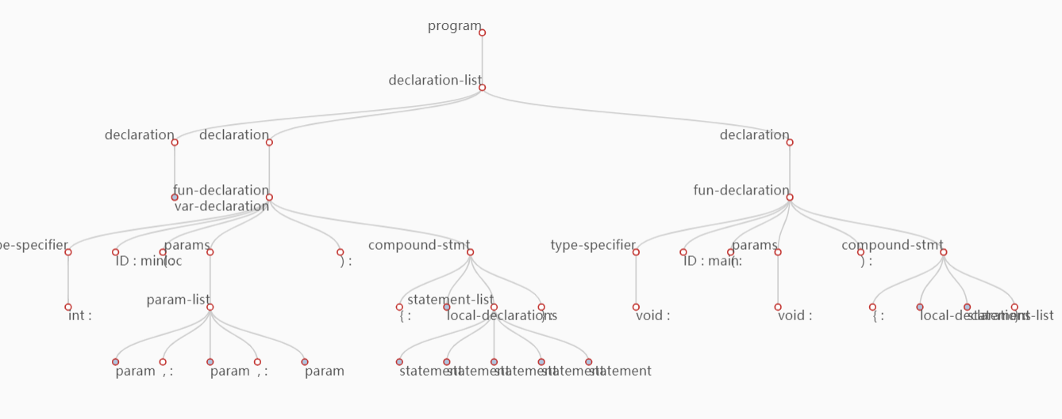
词法分析器输出:
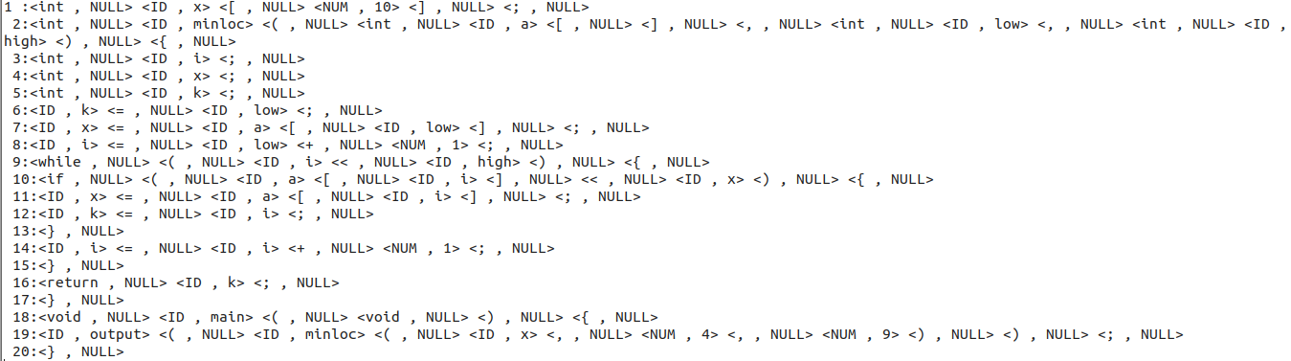
语法分析器输出:
语法分析过程中采用的部分分析生成式列表：
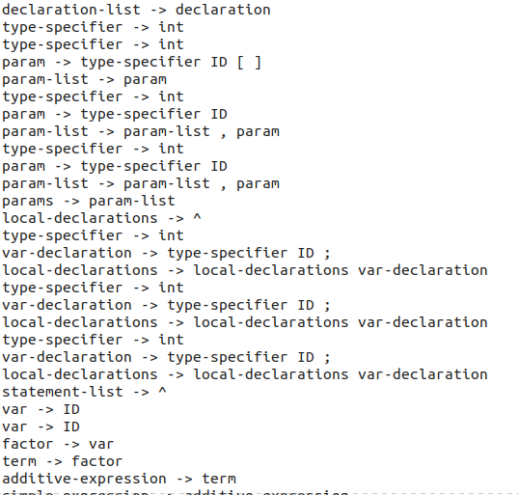
以JSON格式输出的语法树部分文件如下：
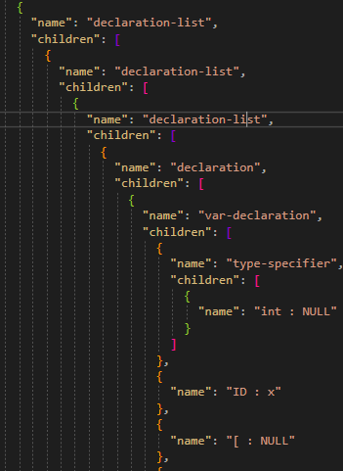
以缩进格式输出的语法树部分文件如下：
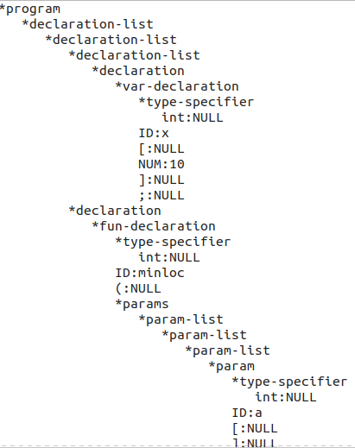
将输出的json格式语法树使用html可视化出来的部分结果为:
图中灰色节点表示此节点为未完全展开的非终结符节点，可通过点击节点进一步展开

错误输入：
int x[10];
int minloc (int a[], int low, int high){
int i;
int x;
int k;
k = low;
x = a[low;
i = low + 1;
while(i < high){
if(a[] < x){
x = a[i];
k = i;
}
i = i + 1;
}
return k;
}
void main(void){
output(minloc(x, 4, 9));
}

输出:
控制台报错：
建树报错:
C Minus的可视化出来的算法相关的LL(1)语法分析表，SLR(1)分析表，LR(0)自动机结果均在第二部分算法给出，在此不多加赘述。

- 总结
  - 收获
根据编译原理课程中学习的编译器设计的基本思想和相关算法成功使用C或C++构造了C-Minus（C- 语言是C语言的一个子集，省略了复杂的语法成分）编译器的词法分析和语法分析模块。
词法分析使用了两种方法（Lex，手写），语法分析使用了四种方法（LL1,SLR1,递归下降，YACC)，理论与实践结合，加深对编译原理课程中编译器设计与实现的基本思想以及相关算法的理解，同时提高个人算法实践能力和面向对象程序设计中数据结构的设计能力。分模块实现C Minus编译器能化繁为简，认真做好每个模块的设计与测试工作，能够使得代码debug时间大幅减少。
  - 不足
1、整个实验任务的六种方法分四个模块完成，然后整合到C_Minus_Compiler项目中，实际操作过程发现由于模块间的耦合性，各种文件之间相互include的过程中出现了很多链接器工具错误如LNK2005，LNK2001，这种错误并非程序逻辑的错误，而是前期项目文件结构设计的考虑不周全导致后期融合的复杂性。所以使用分治的思想解决任务，设计模块的划分的时候需要考虑到合并操作所需要提供的特性。
2、SLR(1)实现语法分析中在构造LR(0)分析表时对于判定项目集族是否已经在自动机中出现过这个子任务采用了暴力枚举判断的方式，导致SLR(1)代码运行时间较长，更合适的方式应该是设计一个Hash函数（可以考虑BKDR HASH）将项目集族映射到一个整数，然后使用bool数组O(1)的判断项目集族在列表中是否出现。
3、在类结构设计上还有待提高，比如四个文法生成树类完全可以按照如下图所示的 类设计方式实现，这样即可减少大量冗余代码，提高代码的可拓展性，满足代码设 计过程高聚类，低耦合的要求。
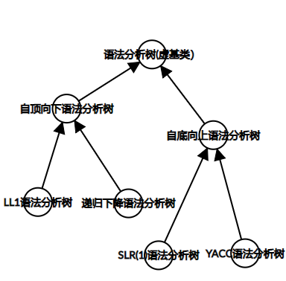
说明：本次实验全部代码以及可视化结果均上传到github上，地址为：
https://github.com/zimingwangEXP/C_Minus_Compiler
参考资料：
- echarts可视化工具包 https://echarts.baidu.com/
- 在线编译器工具箱 https://cyberzhg.github.io/toolbox/ （帮助测试本人实现的代码）

